Briselē, 2020. gada 17. septembrī
TAXUD/2623395rev2/2020
CEG-VAL/20/8/3.4

VADLĪNIJAS

MUITAS VĒRTĪBAS NOTEIKŠANAS ĪSTENOŠANAS AKTS
SMK ĪA 128. UN 136. PANTS
SMK ĪA 347. PANTS

Apstiprinātas CEG-VAL 8. sanāksmē 2020. gada 17. jūlijā

Atruna

Jāņem vērā, ka šīs vadlīnijas nav juridiski saistošs dokuments un ir paredzētas vienīgi skaidrojuma sniegšanai. To mērķis ir nodrošināt vienotu izpratni muitas iestādēm un komersantiem, kā arī sniegt rīku, kas veicina pareizu un saskaņotu piemērošanu dalībvalstīs.

Lai saglabātu šo vadlīniju aktualitāti, tās, visticamāk, tiks pilnveidotas, ņemot vērā praksi un pieredzi.

Muitas tiesību aktu normas prevalē pār šā dokumentu saturu, un vienmēr jāiepazīstas ar minētajām tiesību normām. ES tiesību aktu autentiskās redakcijas ir publicētas Eiropas Savienības Oficiālajā Vēstnesī.

SATURS

Norādes uz tiesību aktiem 4

1. nodaļa. Ievads 5

2. nodaļa. Darījuma vērtība 5

2.1. Pārdošana izvešanai 5
2.2. SMK ĪA 128. panta 2. punkts – tādu preču pārdošana, kurām pirms laišanas brīvā apgrozībā piemēro īpašu muitas kārtību 8
2.3. Praktiski piemēri, kas ilustrē attiecīgo pārdošanu darījuma vērtības noteikšanai saskaņā ar SMK ĪA 128. panta 1. un 2. punktu (ja precēm tiek piemērota īpaša muitas kārtība (piemēram, procedūra uzglabāšanai muitas noliktavā)) 10
2.4. Līdz 2017. gada 31. decembrim spēkā esošie pārejas noteikumi 20

3. nodaļa. Honorāri un licences maksas 21

3.1. Honorāri un licences maksas 21
3.2. Tvērums 21
3.3. Līgumi un licencēšana 22
3.4. Saistība ar novērtējamām precēm 22
3.5. Pastāvošās vadlīnijas 23
3.6. Ievesto preču pārdošanas priekšnoteikums 23
3.7. Trešajām personām samaksātie honorāri 24
3.8. Starptautiskās vadlīnijas 25
3.9. Praktiski piemēri 25

Norādes uz tiesību aktiem

SMK | Eiropas Parlamenta un Padomes 2013. gada 9. oktobra Regula (ES) Nr. 952/2013, ar ko izveido Savienības Muitas kodeksu (OV L 269, 10.10.2013., 1.–101. lpp.)
SMK DA | Komisijas 2015. gada 28. jūlija Deleģētā regula (ES) 2015/2446, ar ko papildina Eiropas Parlamenta un Padomes Regulu (ES) Nr. 952/2013 attiecībā uz sīki izstrādātiem noteikumiem, kuri attiecas uz dažiem Savienības Muitas kodeksa noteikumiem (OV L 343, 29.12.2015., 1.–557. lpp.)
SMK ĪA | Komisijas 2015. gada 24. novembra Īstenošanas regula (ES) 2015/2447, ar ko paredz sīki izstrādātus noteikumus, kas vajadzīgi, lai īstenotu konkrētus noteikumus Eiropas Parlamenta un Padomes Regulā (ES) Nr. 952/2013, ar ko izveido Savienības Muitas kodeksu (OV L 343, 29.12.2015., 558.–893. lpp.)
SMK pārejas perioda DA | Komisijas 2015. gada 17. decembra Deleģētā regula (ES) 2016/341, ar ko papildina Eiropas Parlamenta un Padomes Regulu (ES) Nr. 952/2013 attiecībā uz pārejas noteikumiem, kurus paredz attiecībā uz konkrētiem Savienības Muitas Kodeksa noteikumiem, ja attiecīgās elektroniskās sistēmas vēl nedarbojas, un groza Komisijas Deleģēto regulu (ES) 2015/2446 (OV L 69, 15.03.2016., 1.–313. lpp.)

1. nodaļa. Ievads

1. Šajās vadlīnijās ir ievērota SMK ĪA attiecīgo noteikumu struktūra un secība, un tajās galvenā uzmanība ir pievērsta jauniem elementiem muitas vērtības noteikšanas noteikumos. Tajās pārskatītas un tās aizstāj iepriekšējās vadlīnijas par šiem elementiem.

2. Šīs vadlīnijas tiks pilnībā iekļautas “Muitas vērtības noteikšanas dokumentu krājumā” 2021. gadā.

2. nodaļa. Darījuma vērtība

2.1. Pārdošana izvešanai

SMK 70. panta 1. punkts

Preču muitas vērtības pamatbāze ir darījuma vērtība, ir faktiski samaksātā vai maksājamā cena par precēm, kad tās pārdod izvešanai uz Savienības muitas teritoriju; šī cena, ja nepieciešams, tiek pielāgota.

SMK ĪA 128. panta 1. punkts

To preču vērtību, kuras pārdod eksportam [izvešanai] uz Savienības muitas teritoriju, nosaka muitas deklarācijas pieņemšanas laikā, pamatojoties uz pārdošanu, kas veikta tieši pirms preču ievešanas minētajā muitas teritorijā.

1. SMK ĪA 128. panta 1. punktā ir noteikts princips, ka darījuma vērtības noteikšanas metode ir piemērojama pārdošanai, kas veikta tieši pirms preču ievešanas ES muitas teritorijā, ar nosacījumu, ka šāda pārdošana faktiski ir “pārdošana izvešanai” uz Savienības muitas teritoriju.

2. Attiecīgais brīdis, lai noteiktu vērtējamo preču darījuma vērtību, ir tad, kad preces ieved Savienības muitas teritorijā (skat. SMK IV sadaļas noteikumus). Attiecīgā pārdošana Savienībā ievestajām precēm ir pārdošana, kas notiek, kad tiek šķērsota robeža, t. i., tajā brīdī īstenotā galīgā pārdošana, lai izpildītu pārdevuma līgumu.

3. Parasti pārdevējs atrodas eksportētājvalstī, bet pircējs – Savienībā. Tomēr jāuzsver, ka saistībā ar pārdošanas atzīšanu par pārdošanu izvešanai uz importētājvalsti Līgumā par Vispārējās vienošanās par tarifiem un tirdzniecību VII panta piemērošanu (PTO Nolīgums par muitas vērtības noteikšanu) nav noteikumu, kas attiektos uz valsti, kurā atrodas pārdošanas darījuma puses. Šajā kontekstā ir lietderīgi atzīmēt Eiropas Kopienu Tiesas 1990. gada 6. jūnija spriedumu (C-11/89), kurā Tiesa uzsver, ka “cenu, kas noteikta pārdevuma līgumā, kurš noslēgts starp Kopienā reģistrētām personām, var uzskatīt par darījuma vērtību ..”. Arī PMO Muitas vērtības noteikšanas tehniskā komiteja savā konsultatīvajā atzinumā Nr. 14.1 “Meaning of the expression “sold for export to the country of importation”” [Frāzes “pārdots izvešanai uz importētājvalsti” nozīme] ir norādījusi, ka valsts, kurā notika pārdošana, neietekmē jēdziena “pārdošana izvešanai uz importētājvalsti” izpratni (skat. 2. piemēru sadaļā “TCCV instrument”).

4. SMK ĪA 128. panta 1. punktā noteikts, ka attiecīgā pārdošana, lai noteiktu preču vērtību, ir pārdošana vai eksports, kura rezultātā preces ieved Savienībā. Tā ir pārdošana, kas veikta tieši pirms preču ievešanas Savienības muitas teritorijā.

5. Šī pārdošana ļauj piemērot darījuma vērtības noteikšanas metodi tādā veidā, ka muitas deklarācijas pieņemšanas laikā tiek ņemta vērā visa komercdarījuma būtība. Tas ļauj pareizi piemērot citus attiecīgos noteikumus (piemēram, noteikumus par pieskaitījumiem un atskaitījumiem). Ja tas nav iespējams, darījuma vērtības noteikšanas metodi nav iespējams piemērot.

6. Tāpēc šī ir pārdošana, kas ļauj komersantiem un muitai faktiski piemērot darījuma vērtības noteikšanas metodi.

7. Vienkāršs piemērs:

B pērk no A, un preces tiek ievestas Savienībā. Šī pārdošana ir pārdošana, kas tiek veikta (notiek), pirms preču ievešanas Savienībā (skat. 1. piemēru 2.3. punktā)

vai

B pērk no A, un pēc tam B pārdod C, un šī pēdējā pārdošana (B pārdod C) ir pārdošana, kas tiek veikta pirms preču ievešanas ES. Tāpēc darījums, kurā B pārdod C, ir pārdošana, kas kvalificējama kā pārdošana, kura tiek veikta (tieši) pirms ievešanas Savienībā (skat. 2. piemēru 2.3. punktā).

8. PTO Nolīgumā par muitas vērtības noteikšanu nav sniegta “pārdošanas” definīcija. Tomēr konsultatīvajā atzinumā Nr. 1.1. “The concept of “sale” in the Agreement” [Nolīgumā izmantotais jēdziens “pārdošana”], ko izdevusi PMO Muitas vērtības noteikšanas tehniskā komiteja, noteikts, ka “.. saistībā ar Nolīguma pamatmērķi, proti, muitas vērtības noteikšanai pēc iespējas plašāk izmantot ievesto preču darījuma vērtību, interpretācijas un piemērošanas vienveidību var panākt, lietojot terminu “pārdošana” visplašākajā nozīmē ..”.

9. SMK ĪA 128. pantā netiek mainīta izpratne par to, kas ir preču pārdošana muitas vērtības noteikšanai. Darījuma vērtības pamatkritēriji paliek spēkā. Termina “pārdošana” jēga (un koncepcija) netiek mainīta.

10. Protams, ir jānodrošina, lai darījums, kas tiek izmantots par muitas vērtības pamatbāzi saskaņā ar SMK 70. pantu, notiktu kā reāls pārdošanas darījums ar faktisku pircēju un pārdevēju Citiem vārdiem sakot, lai saskaņā ar SMK 70. pantu noteiktu muitas vērtību, ir jānosaka, vai darījuma puses var uzskatīt par pircēju un pārdevēju un vai darījums juridiski, kā arī komerciālā izpratnē atzīstams par pārdošanu. Piemēram, nav iespējams pieņemt, ka pārdošana faktiski notiek tad, ja preces tiek ievestas konsignācijai, ja tās ieved viena un tā paša uzņēmuma filiāles, kas nav atsevišķas juridiskas personas, vai ja tās tiek ievestas saskaņā ar nomas vai līzinga līgumu (pat ja līgumos ir iekļauta preču iegādes iespēja). Arī pirkuma pasūtījums nevar būt pamats ievesto preču muitas vērtības noteikšanai. Pirkuma pasūtījums ir oficiāls piedāvājums, ko potenciālais pircējs iesniedz potenciālajam pārdevējam, paužot pirmā subjekta gatavību noslēgt pārdevuma līgumu. Atšķirībā no pārdevuma līguma pirkuma pasūtījums pats par sevi nav saistošs līgums. Tiek uzskatīts, ka pārdevuma līgums starp pircēju un pārdevēju tiek noslēgts tikai tad, kad potenciālais pārdevējs apstiprina (pieņem) pirkuma pasūtījumu. Tas attiecas uz darījumiem kopumā, jo potenciālais pārdevējs (piedāvātājs/apsolītājs) piedāvājumus var iesniegt arī potenciālajam pircējam (piedāvājuma saņēmējam / apsolījuma ņēmējam).

11. Turklāt jāuzsver, ka saskaņā ar SMK ĪA 145. pantu “rēķins, kas attiecas uz deklarēto darījuma vērtību”, tiek prasīts kā pavaddokuments SMK 163. panta 1. punkta izpratnē. Šāds rēķins tiek izrakstīts saistībā ar pārdošanas darījumu, kuru ne tikai noslēdz, bet arī veic tajā iesaistītās puses. Faktiski samaksātā vai maksājamā cena ir muitas vērtības pamatelements, kas noteikts saskaņā ar darījuma vērtības noteikšanas metodi. Tāpēc SMK ĪA 145. pantā minētais rēķins ir pamatdokuments, ja piemēro Savienības muitas noteikumus, kas paredzēti muitas vērtības noteikšanai saskaņā ar SMK 70. pantu.

12. Informācija par iegādāto preču cenu ir tikai viena daļa no datiem, kas nepieciešami muitas vērtības noteikšanai (citi nepieciešamie dati, kas deklarētājam jāsniedz muitas vērtības noteikšanai, ir izklāstīti SMK DA B pielikumā (SMK DA 2. panta 2. punkts). Deklarētāja rīcībā jābūt visai informācijai/datiem, kas nepieciešami muitas vērtības deklarēšanai saskaņā ar SMK 70. pantu, izņemot gadījumus, kad piemērojami noteikumi par vienkāršotām muitas deklarācijām (SMK 166. un 167. pants).

13. Savienības tiesību aktos muitas jomā ir norādīts, kuri dati un dokumenti ir obligāti, lai precēm piemērotu noteiktu muitas procedūru. Ja nav informācijas un/vai dokumentu, kas saskaņā ar spēkā esošajiem Savienības tiesību aktiem muitas jomā ir nepieciešami muitas vērtības deklarēšanai saskaņā ar SMK 70. pantu, darījuma vērtības noteikšanas metode nebūs piemērojama. Šā iemesla dēļ būs jāizmanto viena no palīgmetodēm (SMK 74. pants un tā īstenošanas noteikumi).

2.2. SMK ĪA 128. panta 2. punkts – tādu preču pārdošana, kurām pirms laišanas brīvā apgrozībā piemēro īpašu muitas kārtību

SMK ĪA 128. panta 2. punkts

Ja preces pārdod eksportam uz Savienības muitas teritoriju nevis pirms tās tika ievestas minētajā muitas teritorijā, bet gan kamēr tās ir pagaidu uzglabāšanā vai tām piemērota īpaša procedūra, izņemot iekšējā tranzīta procedūru, galapatēriņa procedūru vai procedūru “izvešana pārstrādei”, darījuma vērtība tiks noteikta, pamatojoties uz minēto pārdošanu.

1. Tas inter alia attiecas uz muitas noliktavā esošo preču muitas vērtību, kad tās deklarē laišanai brīvā apgrozībā. Šis noteikums attiecas ne tikai uz precēm, kuras pārdod, kamēr tās tiek turētas muitas noliktavā. Atbilstīgi ir arī citi muitas kārtības gadījumi (preces pagaidu uzglabāšana vai preces, kurām piemērota īpaša procedūra, izņemot iekšējo tranzīta procedūru, galapatēriņa procedūru vai procedūru izvešanai pārstrādei). Tomēr vienkāršības labad un tādēļ, ka šajā kontekstā visbiežāk tiek izmantota muitas noliktavas procedūra, šajās vadlīnijās tiks aplūkota tikai procedūra uzglabāšanai muitas noliktavā.

2. SMK ĪA 128. panta 2. punkts attiecas uz gadījumiem, kad noliktavā esošas preces “pārdod izvešanai” un nav notikusi preču pārdošana pēc to ievešanas Savienībā.

3. Tādēļ tiek aplūkotas situācijas, kad preces ir ievestas Savienībā, bet nav deklarētas laišanai brīvā apgrozībā, proti, tiek ievietotas pagaidu uzglabāšanā vai tām tiek piemērota īpaša procedūra (uzglabāšana, ievešana pārstrādei, ārējs tranzīts vai pagaidu ievešana), saistībā ar kuru muitas parāds vēl nav izveidojies.

4. Ja pārdošana izvešanai notiek brīdī, kad preces ir ievestas Savienībā, tas ir pamats muitas vērtības noteikšanai (SMK ĪA 128. panta 1. punkts).

5. Ja šāda pārdošana nepastāv, pārdošana (kas tiek uzskatīta par “pārdošanu izvešanai”), kas tiek veikta, kamēr precēm tiek piemērota procedūra uzglabāšanai muitas noliktavā, būs atbilstošs pamats deklarētājam deklarēt muitas vērtību saskaņā ar darījuma vērtības noteikšanas metodi.

6. Situācijās, kad preces tiek pārdotas un atbilst SMK 70. pantā izklāstītajiem nosacījumiem pēc tam, kad tām ir piemērota īpaša procedūra, šādu pārdošanu izmanto, lai noteiktu muitas vērtību saskaņā ar darījuma vērtības noteikšanas metodi.

7. SMK ĪA 128. panta 2. punkta piemērošanā pamatojas uz Savienības likumdevēja iecerēto nozīmi, proti, ka situācijās, kas norādītas panta 2. punkta noteikumos, darījuma vērtība tiks noteikta, pamatojoties uz šo pārdošanu. Minētā panta 2. punkta noteikumus nevar piemērot šķirti no šā panta 1. punkta noteikumiem. Ņemot vērā panta 1. punkta noteikumu formulējumu, jāpieņem, ka šī pārdošana nozīmē pārdošanu, kas notiek vistuvāk preču ievešanas brīdim Savienības muitas teritorijā.

8. Turklāt ir jānošķir situācija, kad pārdošana tiek identificēta muitas vērtības noteikšanas nolūkā, un muitas deklarācijas pieņemšanas situācija, kurā muitas vērtību nosaka, lai aprēķinātu muitas nodokļu summu. Fakts, ka pirms preču ievešanas šajā muitas teritorijā un procedūras sākšanas preču uzglabāšanai muitas noliktavā preces netika pārdotas uz Savienības muitas teritoriju un ka attiecīgā pārdošana notika tikai tad, kad preces jau atradās noliktavā, neietekmē šo nošķīrumu. Tādēļ, ja saistībā ar precēm, kurām piemērota procedūra uzglabāšanai muitas noliktavā, tika veikts vairāk nekā viens pārdošanas darījums, tikai tas pārdošanas darījums, kas tika noslēgts vistuvāk preču ievešanas brīdim Savienības muitas teritorijā, ir attiecīgā pārdošana muitas vērtības noteikšanai saskaņā ar darījuma vērtības noteikšanas metodi. Šim nolūkam nevar izmantot nevienu citu turpmāku pārdošanu, tostarp pēdējo pārdošanu pirms preču uzrādīšanas laišanai brīvā apgrozībā Savienības muitas teritorijā.

9. Vispārīgāk runājot, muitas vērtībai jāpamatojas uz darījuma vērtību tādā pārdošanā, kas notiek muitas noliktavā vai no tās Savienības teritorijā, tikai tad, ja kumulatīvi ir izpildīti šādi nosacījumi:
- saskaņā ar SMK ĪA 128. panta 1. punktu nenotiek pārdošana izvešanai;
- pārdošana muitas noliktavā atbilst SMK 70. panta prasībām.

2.3. Praktiski piemēri, kas ilustrē attiecīgo pārdošanu darījuma vērtības noteikšanai saskaņā ar SMK ĪA 128. panta 1. un 2. punktu (ja precēm tiek piemērota īpaša muitas kārtība (piemēram, procedūra uzglabāšanai muitas noliktavā))

1. Turpmāko piemēru galvenais mērķis ir ilustrēt SMK ĪA 128. panta piemērošanu. Tika ņemti vērā divi galvenie aspekti. Pirmkārt, tiek identificēta tāda pārdošana izvešanai uz Savienības muitas teritoriju, kuru varētu izmantot ievesto preču muitas vērtības deklarēšanai saskaņā ar darījuma vērtības noteikšanas metodi, kā noteikts SMK 70. pantā. Otrkārt, piekļuve faktūrrēķinam kā pavaddokumentam SMK ĪA 145. panta izpratnē kopsakarā ar SMK 163. panta 1. punktu. Otrā problēma kļūst acīmredzama secīgu pārdošanas scenāriju gadījumos.

2. Saskaņā ar Savienības tiesību aktiem muitas jomā un ņemot vērā muitas formalitāšu izpildi var identificēt dažādus dalībniekus, piemēram, eksportētājus un importētājus, kravas sūtītājus un saņēmējus, pircējus un pārdevējus, deklarētājus, pārvadātājus, atļauju turētājus un pārstāvjus. Dažreiz viens un tas pats subjekts var uzņemties vairākus pienākumus. Piemēram, ievesto preču pircējs varētu būt arī importētājs un deklarētājs.

3. Turpmāk sniegtie piemēri attiecas uz pircējiem un importētājiem. Jāatgādina, ka galvenais jēdziens, kas nosaka, vai ir piemērojami Savienības muitas noteikumi, kuri attiecas uz darījuma vērtības noteikšanas metodi, ir pārdošana izvešanai uz Savienības muitas teritoriju. Šādas pārdošanas esība ir pirmais juridiskais nosacījums, lai metodi izmantotu. Tāpēc turpmāk atspoguļotajās diagrammās pārdošanas darījumos iesaistītās puses ir norādītas kā pārdevēji un pircēji. Tā kā muitas vērtības noteikšanas juridiskais aspekts ir saistīts ar ievešanas darbībām, turpmāk sniegtajās diagrammās ir jāidentificē arī importētājs. Saskaņā ar Savienības tiesību aktiem muitas jomā importētājs ir puse, kura sagatavo ievešanas deklarāciju vai kuras vārdā tiek sagatavota ievešanas deklarācija.

1. PIEMĒRS

SMK ĪA 128. panta 1. punkts

Pārdošana starp A un B notiek pirms preču ievešanas Savienības muitas teritorijā. B deklarē preces laišanai brīvā apgrozībā.

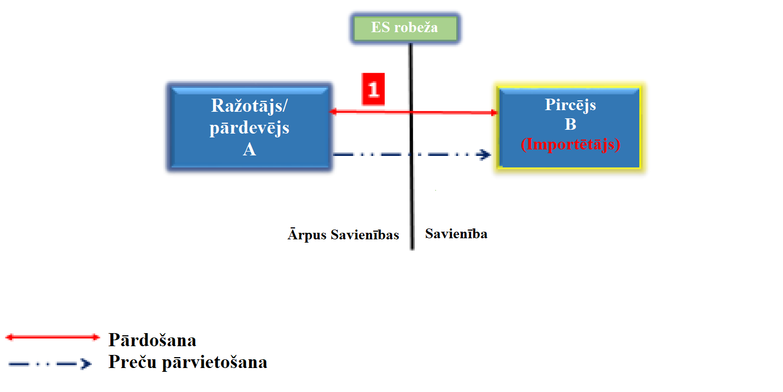

Tieši pirms preču ievešanas Savienības muitas teritorijā notiek tikai viena pārdošana. Šī pārdošana ir pamats muitas vērtības deklarēšanai saskaņā ar darījuma vērtības noteikšanas metodi, kā paredzēts SMK 70. panta 1. punktā.

2. PIEMĒRS

SMK ĪA 128. panta 1. punkts

Pārdošana starp A un B, kā arī pārdošana starp B un C notiek pirms preču ievešanas Savienības muitas teritorijā. C deklarē preces laišanai brīvā apgrozībā.

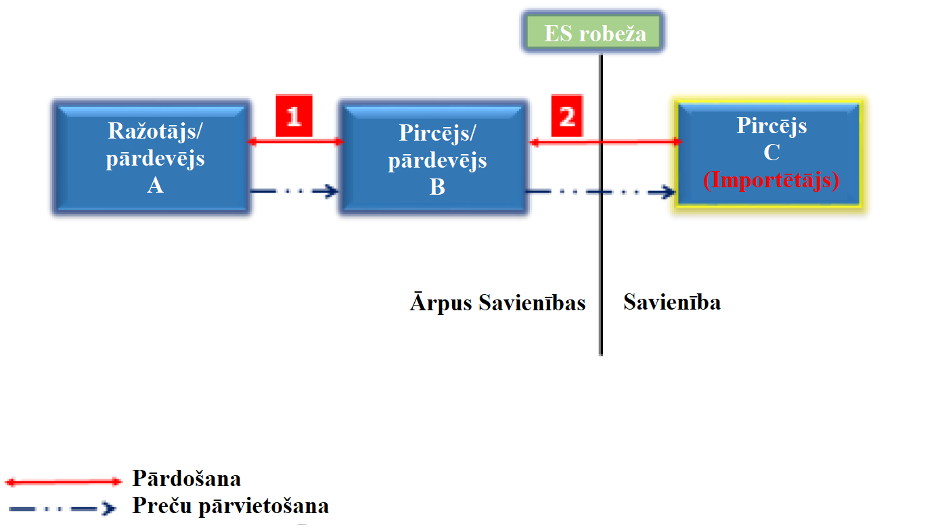

Pārdošana, kas notiek tieši pirms preču ievešanas Savienības muitas teritorijā, ir pārdošanas darījums, kas noslēgts starp B un C. Šī pārdošana ir pārdošana izvešanai uz Savienības muitas teritoriju, un to izmanto, lai noteiktu muitas vērtību saskaņā ar darījuma vērtības noteikšanas metodi, kā paredzēts SMK 70. panta 1. punktā.

3.a PIEMĒRS

SMK ĪA 128. panta 1. punkts

Pārdošana starp A un B, kā arī pārdošana starp B un C notiek pirms preču ievešanas Savienības muitas teritorijā, savukārt pārdošana starp C un D notiek pēc tam, kad preces ir ievestas Savienības muitas teritorijā. C deklarē preces laišanai brīvā apgrozībā.

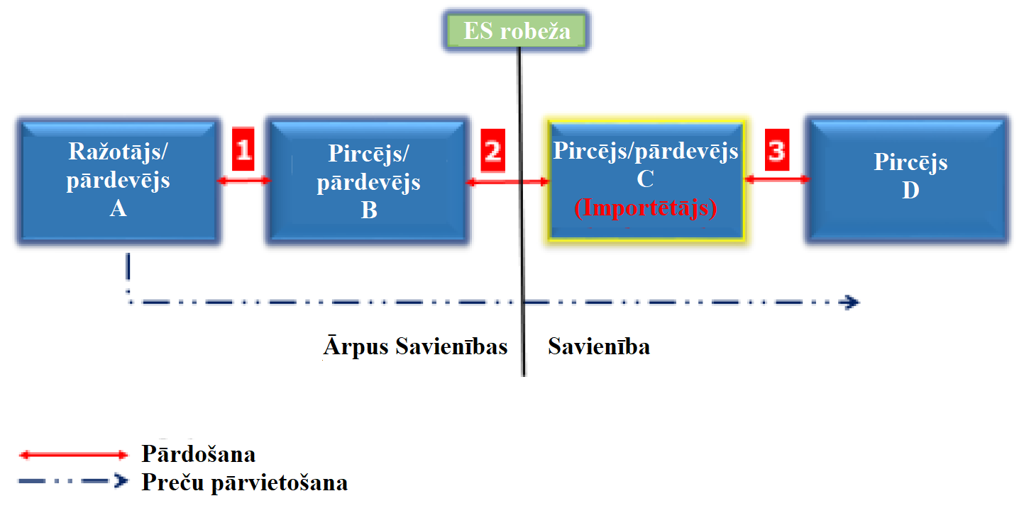

Pārdošana, kas notiek tieši pirms preču ievešanas Savienības muitas teritorijā, ir pārdošanas darījums, kas noslēgts starp B un C. Šī pārdošana ir pārdošana izvešanai uz Savienības muitas teritoriju, un to izmanto, lai noteiktu muitas vērtību saskaņā ar darījuma vērtības noteikšanas metodi, kā paredzēts SMK 70. panta 1. punktā.

3.b PIEMĒRS

SMK ĪA 128. panta 1. punkts

Pārdošana starp A un B, kā arī pārdošana starp B un C notiek pirms preču ievešanas Savienības muitas teritorijā, savukārt pārdošana starp C un D notiek pēc tam, kad preces ir ievestas Savienības muitas teritorijā. D deklarē preces laišanai brīvā apgrozībā.

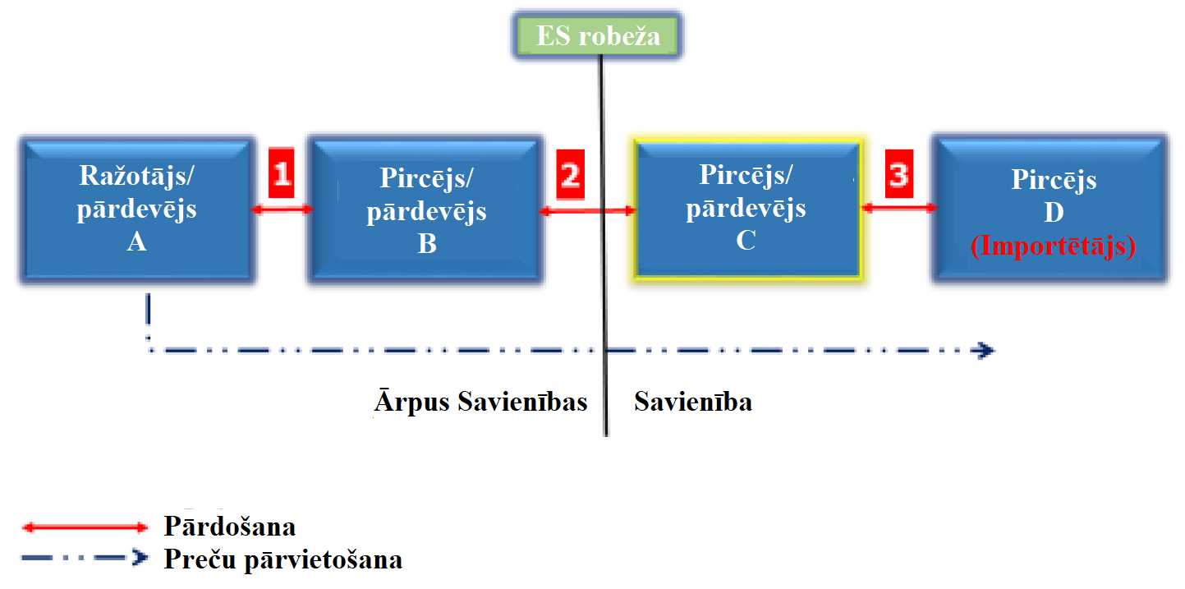

Pārdošana, kas notiek tieši pirms preču ievešanas Savienības muitas teritorijā, ir pārdošanas darījums, kas noslēgts starp B un C. Šī pārdošana ir pārdošana izvešanai uz Savienības muitas teritoriju, un to izmanto, lai noteiktu muitas vērtību saskaņā ar darījuma vērtības noteikšanas metodi, kā paredzēts SMK 70. panta 1. punktā.

Tomēr iespēja izmantot darījuma vērtības noteikšanas metodi ir atkarīga no importētāja (D) piekļuves rēķinam, kas attiecas uz pārdošanas darījumu, kurš noslēgts starp B un C (SMK ĪA 145. pants kopsakarā ar SMK 163. panta 1. punktu). Ja importētājam nav piekļuves šim rēķinam, darījuma vērtības noteikšanas metode nav piemērojama.

NB! Vienīgā atšķirība starp 3.a un 3.b piemēru ir subjekts, kurš darbojas kā importētājs (3.a piemērā importētājs ir C, 3.b piemērā importētājs ir D).

4.a PIEMĒRS

SMK ĪA 128. panta 1. punkts

A pārdod preces B pirms preču ievešanas Savienības muitas teritorijā. Preces no A tiek piegādātas tieši Savienībā, kur B tās uzglabā muitas noliktavā. Kamēr preces tiek uzglabātas muitas noliktavā, B tās pārdod C. Tad C pārdod preces D. C deklarē preces laišanai brīvā apgrozībā.

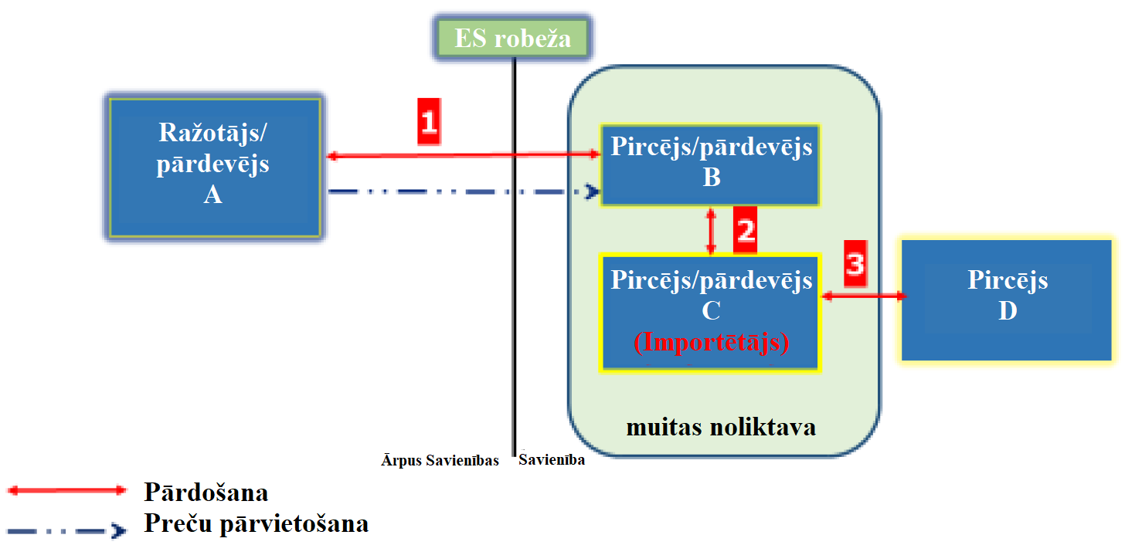

Pārdošana, kas notiek tieši pirms preču ievešanas Savienības muitas teritorijā, ir pārdošanas darījums, kas noslēgts starp A un B. Šī pārdošana ir pārdošana izvešanai uz Savienības muitas teritoriju, un to izmanto, lai noteiktu muitas vērtību saskaņā ar darījuma vērtības noteikšanas metodi, kā paredzēts SMK 70. panta 1. punktā.

Tomēr iespēja izmantot darījuma vērtības noteikšanas metodi ir atkarīga no importētāja (C) piekļuves rēķinam, kas attiecas uz pārdošanas darījumu, kurš noslēgts starp A un B (SMK ĪA 145. pants kopsakarā ar SMK 163. panta 1. punktu). Ja C nav piekļuves šim rēķinam, darījuma vērtības noteikšanas metode nav piemērojama.

4.b PIEMĒRS

SMK ĪA 128. panta 1. punkts

A pārdod preces B pirms preču ievešanas Savienības muitas teritorijā. Preces no A tiek piegādātas tieši Savienībā, kur B tās uzglabā muitas noliktavā. Kamēr preces tiek uzglabātas muitas noliktavā, B tās pārdod C. Tad C pārdod preces D. D deklarē preces laišanai brīvā apgrozībā.

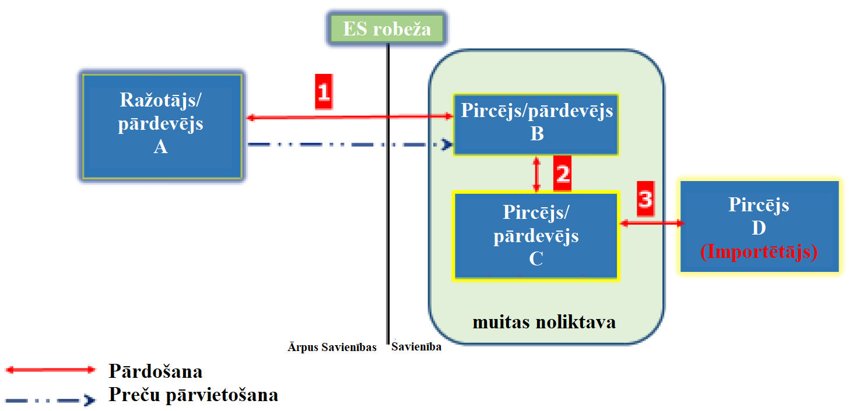

Pārdošana, kas notiek tieši pirms preču ievešanas Savienības muitas teritorijā, ir pārdošanas darījums, kas noslēgts starp A un B. Šī pārdošana ir pārdošana izvešanai uz Savienības muitas teritoriju, un to izmanto, lai noteiktu muitas vērtību saskaņā ar darījuma vērtības noteikšanas metodi, kā paredzēts SMK 70. panta 1. punktā.

Tomēr iespēja izmantot darījuma vērtības noteikšanas metodi ir atkarīga no importētāja (D) piekļuves rēķinam, kas attiecas uz pārdošanas darījumu, kurš noslēgts starp A un B (SMK ĪA 145. pants kopsakarā ar SMK 163. panta 1. punktu). Ja D nav piekļuves šim rēķinam, darījuma vērtības noteikšanas metode nav piemērojama.

NB! Vienīgā atšķirība starp 4.a un 4.b piemēru ir subjekts, kurš darbojas kā importētājs (4.a piemērā importētājs ir C, 4.b piemērā importētājs ir D).

5. PIEMĒRS

SMK ĪA 128. panta 1. punkts

Šis ir piemērs secīgiem pasūtījumiem, kas tiek attiecīgi pieņemti, kā rezultātā notiek secīga pārdošana, sākot no ES patērētāja (pircējs D), izmantojot automobiļu izplatītāju (pircējs C), līdz importētājam (pircējs B). Pārdošanas darījums notiek pirms preču ievešanas Savienības muitas teritorijā. Pārdošana starp A un B ir pārdošana, kas notiek tieši pirms preču ievešanas Savienības muitas teritorijā. B deklarē preces laišanai brīvā apgrozībā.

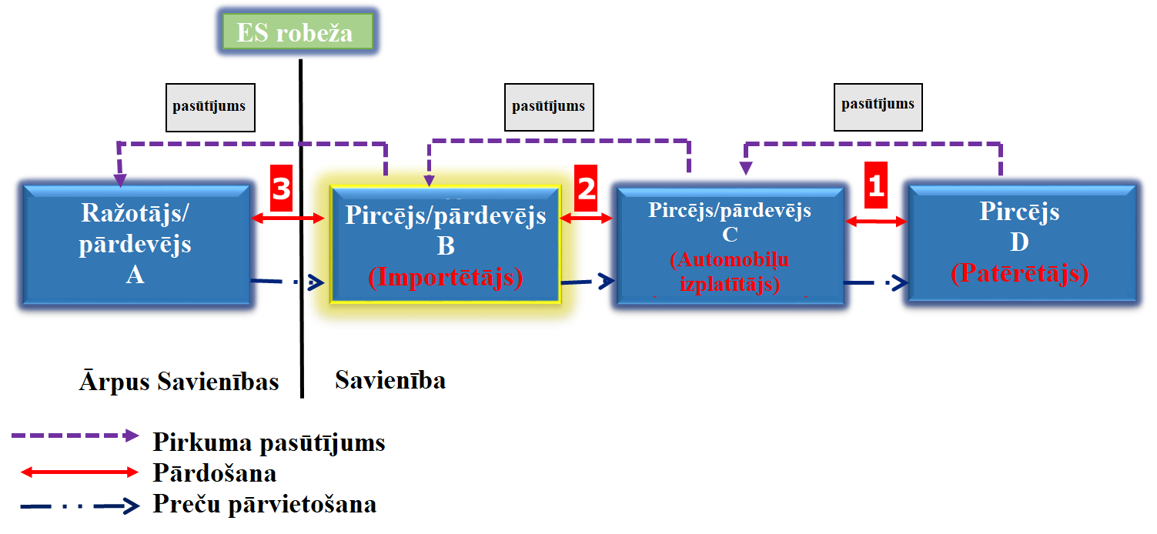

Šis ir piemērs secīgiem pasūtījumiem, kas tiek attiecīgi pieņemti, kā rezultātā notiek secīga pārdošana (vairāk informācijas par pirkuma pasūtījumiem skatīt 2.1. iedaļas 10. punktā iepriekš).

Parādītajā piemērā pārdošana, kas notika tieši pirms preču ievešanas Savienības muitas teritorijā, ir pārdošanas darījums, kas tika noslēgts starp A un B. Pārdošana ietvēra preču faktisku pārvietošanu pāri Savienības robežai. Šī pārdošana ir pārdošana izvešanai uz Savienības muitas teritoriju, un to izmanto, lai noteiktu muitas vērtību saskaņā ar darījuma vērtības noteikšanas metodi, kā paredzēts SMK 70. panta 1. punktā.

6. PIEMĒRS

SMK ĪA 128. panta 2. punkts

A pārvieto preces uz Savienību un uzglabā tās muitas noliktavā. Kamēr preces atrodas muitas noliktavā, A tās pārdod B. Pārdošana starp A un B notiek pēc preču ievešanas Savienībā. B deklarē preces laišanai brīvā apgrozībā un pēc tam pārdod tās C.

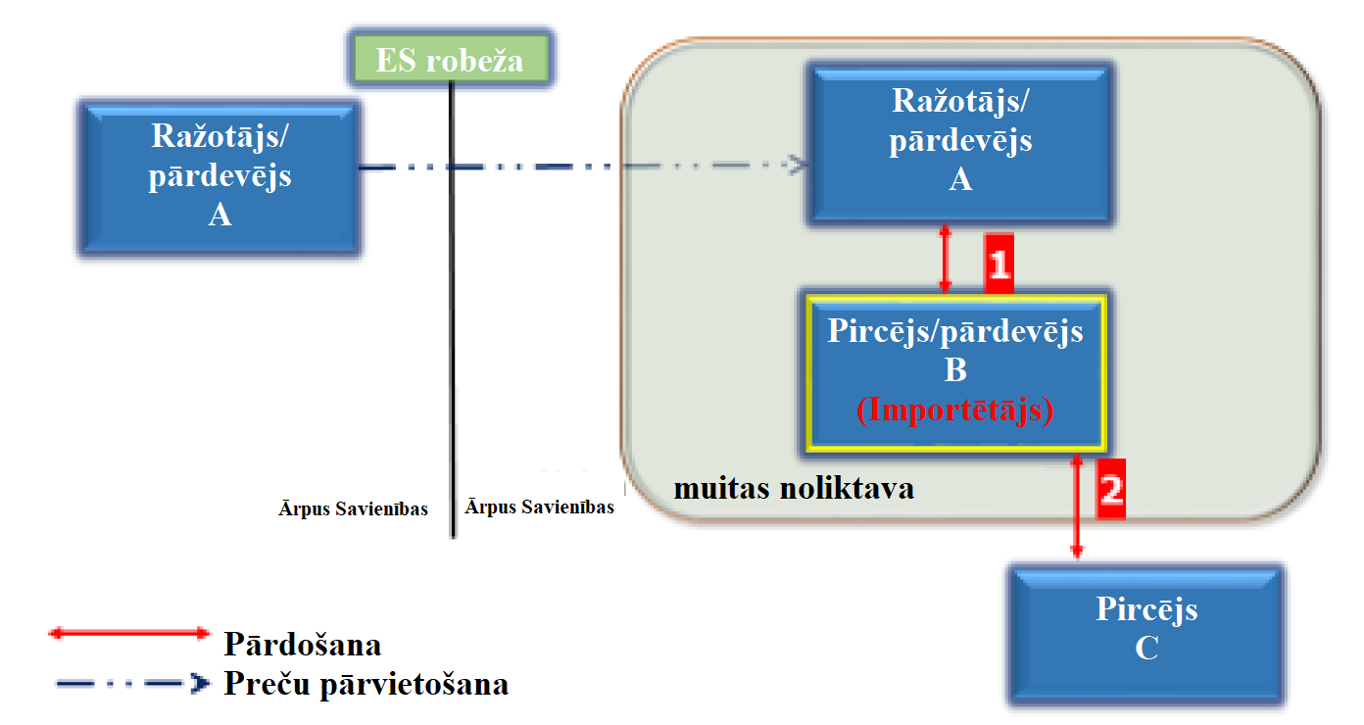

Tieši pirms preču ievešanas Savienības muitas teritorijā nenotiek neviena pārdošana. Tāpēc SMK ĪA 128. panta 1. punkta noteikumi nav piemērojami.

Tomēr laikā, kad ievestajām precēm piemēro procedūru uzglabāšanai muitas noliktavā, tiek noslēgts šo preču pārdošanas darījums starp A un B.

Ņemot vērā, ka SMK ĪA 128. panta 2. punkta noteikumus nevar piemērot šķirti no minētā panta 1. punkta noteikumiem, muitas vērtības noteikšanai saskaņā ar darījuma vērtības noteikšanas metodi izmanto pārdošanas darījumu, kas noslēgts starp A un B, kā paredzēts SMK 70. panta 1. punktā.

7. PIEMĒRS

SMK ĪA 128. panta 2. punkts

A pārvieto preces uz Savienību un uzglabā tās muitas noliktavā. Kamēr preces atrodas muitas noliktavā, A tās pārdod B. Tad B tās pārdod C. Abi pārdošanas darījumi (starp A un B un starp B un C) notiek pēc preču ievešanas Savienībā. C deklarē preces laišanai brīvā apgrozībā un pēc tam pārdod tās D.

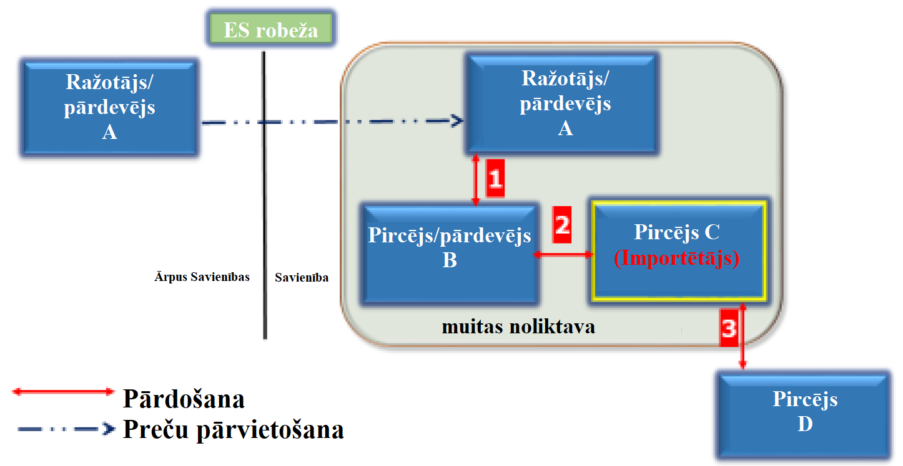

Tieši pirms preču ievešanas Savienības muitas teritorijā nenotiek neviena pārdošana. Tāpēc SMK ĪA 128. panta 1. punkta noteikumi nav piemērojami.

Tomēr laikā, kad ievestajām precēm piemēroja procedūru uzglabāšanai muitas noliktavā, tās tika divreiz pārdotas – pārdošanas darījumā, kas noslēgts starp A un B, un pārdošanas darījumā, kas noslēgts starp B un C.

Ņemot vērā, ka SMK ĪA 128. panta 2. punkta noteikumus nevar piemērot šķirti no minētā panta 1. punkta noteikumiem, muitas vērtības noteikšanai saskaņā ar darījuma vērtības noteikšanas metodi izmanto pārdošanas darījumu, kas noslēgts starp A un B, kā paredzēts SMK 70. panta 1. punktā. Citiem vārdiem sakot, pārdošana, kas notika vistuvāk brīdim, kad preces nonāca Savienības muitas teritorijā, ir attiecīgā pārdošana muitas vērtības deklarēšanai saskaņā ar darījuma vērtības noteikšanas metodi.

Tomēr iespēja izmantot darījuma vērtības noteikšanas metodi ir atkarīga no importētāja (C) piekļuves rēķinam, kas attiecas uz pārdošanas darījumu, kurš noslēgts starp A un B (SMK ĪA 145. pants kopsakarā ar SMK 163. panta 1. punktu). Ja C nav piekļuves šim rēķinam, darījuma vērtības noteikšanas metode nav piemērojama.

2.4. Līdz 2017. gada 31. decembrim spēkā esošie pārejas noteikumi

SMK ĪA 347. pants

1. Preču darījuma vērtību var noteikt, pamatojoties uz pārdošanu, kas tiek veikta pirms šīs regulas 128. panta 1. punktā minētās pārdošanas, ja personai, kuras vārdā deklarācija tiek iesniegta, ir tāda līguma saistības, kas noslēgts pirms 2016. gada 18. janvāra.

2. Šo pantu piemēro līdz 2017. gada 31. decembrim.

1. Ar SMK ĪA 347. pantu ieviesa pagaidu pasākumu, kas ļāva importētājiem ņemt vērā (respektēt) viņu godprātīgi noslēgtos līgumus, kuri bija spēkā 2016. gada 18. janvārī (jaunās regulas spēkā stāšanās brīdī), un nodrošināt viņiem saprātīgu periodu, lai tad, kad nepieciešams, pielāgotu savus attiecīgos tirdzniecības modeļus. Noteikumi bija piemērojami līdz 2017. gada 31. decembrim.

2. Lai gan SMK ĪA 347. pants bija piemērojams līdz 2017. gada 31. decembrim, joprojām var būt tā, ka muitas tiesvedībās vai tiesas procesos jārisina jautājumi, kas attiecas uz minētā panta piemērošanu. Šādās situācijās muitas iestādēm vai valsts administratīvajām tiesām būs jāpārbauda konkrētas lietas fakti un apstākļi, ņemot vērā minētos noteikumus.

3. Šā pagaidu pasākuma rezultātā importētājam tika atļauts izmantot pārdošanu, kas nav SMK ĪA 128. panta 1. punktā norādītā pārdošana, tostarp, piemēram, “agrāku” pārdošanas darījumu (pārdošanu, kas notika pirms SMK 128. panta 1. punktā norādītās pārdošanas), ja šajā saistībā komersantu ierobežoja vai saistīja kāds līgums, kas noslēgts pirms jaunā tiesību akta stāšanās spēkā.

4. Ja šādā līgumā bija paredzēts, ka tiek izmantots īpašs pārdošanas darījums (tostarp agrāka pārdošana), kuru saskaņā ar iepriekšējiem tiesību aktiem būtu atbilstīgi uzskatīt par pārdošanu izvešanai, tad to pašu pārdošanas darījumu joprojām varētu izmantot ar nosacījumu, ka līgums ir spēkā līdz 2017. gada 31. decembrim.

5. Atsauce uz “attiecīgo līgumu” nebūtu attiecināma tikai uz pārdevuma līgumu starp pircēju un pārdevēju – šāds līgums varētu būt noslēgts starp pusēm, piemēram, starp preču pircēju un pusēm, ar kurām šim pircējam bija noslēgti nākotnes līgumi un saistības. Šajā saistībā komersantiem tika nodrošināta “tiesiskā paļāvība” attiecībā uz līguma noteikumiem.

6. Netika noteikti īpaši nosacījumi attiecībā uz attiecīgā līguma veidu vai struktūru. Tādējādi šim līgumam nebija jāattiecas tikai uz produktu un tajā nebija jānorāda precīzs piegādes datums, daudzums un pirkuma cena. Tāpēc šo noteikumu var piemērot tā dēvētajiem “pamatlīgumiem”.

3. nodaļa. Honorāri un licences maksas

SMK 71. pants un SMK ĪA 136. pants

SMK 71. pants

Darījuma vērtības sastāvdaļas

1. Nosakot muitas vērtību saskaņā ar 70. pantu, cenai, kura ir faktiski samaksāta vai maksājama par ievestajām precēm, tiek pievienoti:
(..)
c) honorāri un licences maksas, kas attiecas uz novērtējamajām precēm un ir tieši vai netieši jāmaksā pircējam kā novērtējamo preču pārdošanas nosacījums, ciktāl šādi honorāri un maksas nav iekļautas cenā, kas faktiski samaksāta vai maksājama;

Šo noteikumu īsteno ar SMK ĪA 136. pantu.

1. SMK ĪA 136. pants ietver vairākus jaunus nosacījumus, kuri ir diezgan maznozīmīgi un kuros galvenokārt vienkārši pārformulēti daži pašsaprotami SMK galveno noteikumu pamataspekti. Nozīmīgākās pārmaiņas ir tās, ka daži Kopienas Muitas kodeksa īstenošanas noteikumi vairs nav ietverti SMK normatīvajā regulējumā.

3.1. Honorāri un licences maksas

1. Ievestās preces bieži ietver elementus (piemēram, intelektuālā īpašuma tiesības), saistībā ar kuriem maksājama atlīdzība (samaksa), izmantojot maksājumus, kurus raksturo kā honorārus vai licences maksas.

2. SMK 71. pantā atzīts, ka šie maksājumi ir preču muitas vērtības daļa. Ja šādi maksājumi jau ir iekļauti preču cenā, šāda vērtība automātiski tiek iekļauta muitas vērtībā.

3. SMK 71. pants arī paredz, ka tad, ja šādu elementu vērtība nav iekļauta preču cenā, šie maksājumi ir iekļaujami muitas vērtībā, proti, ir jākoriģē preču cena.

4. Tādēļ saskaņā ar SMK 71. pantu maksājumi par attiecīgo tiesību (t. i., bezķermeniskas lietas) izmantošanu ir jāņem vērā, nosakot ievesto preču muitas vērtību.

5. Netieši tiek atzīts, ka komercdarbības prakse un tiesiskais regulējums, kas saistīti ar intelektuālā īpašuma tiesībām, honorāriem un licences maksām, ir būtiski svarīgi un piemērojami. Tomēr ES tiesību aktos muitas jomā nav sniegta honorāru un licences maksu definīcija.

3.2. Tvērums

1. Vispārīga termina “honorāri un licences maksas” definīcija ir atrodama ESAO Paraugkonvencijas par nodokļu uzlikšanu ienākumiem un kapitālam (2017. gada izdevums) 12. panta 2. punktā:

“Jebkādi maksājumi, ko saņem kā atlīdzību par jebkura literāra, mākslas vai zinātniska darba , tostarp kinematogrāfa filmu, jebkura patenta, preču zīmes, dizainparauga vai modeļa, plāna, slepenas formulas vai procesa, autortiesību izmantošanu vai izmantošanas tiesībām vai par informāciju, kas attiecas uz rūpniecisku, komerciālu vai zinātnisku pieredzi.”

2. Iepriekš minētā definīcija ir noderīga un norāda, ka honorāri un licences maksas ir maksājumi par dažādām tiesībām (bezķermeniskām lietām). SMK nav ietverts dažādu tiesību nošķīrums. Tāpēc honorāriem un licences maksām par tiesībām izmantot, piemēram, preču zīmi, vairs nav piemērojami īpaši noteikumi, bet uz tiem attiecas SMK 71. panta un SMK ĪA 136. panta vispārējie noteikumi.

3. Novērtēšanas noteikumos nav aplūkoti licencēšanas režīmi, jo tie iekļauti attiecīgajos komercdarījumu līgumos. Tomēr tipiski piemēri ir šādi: ievestu preču (tostarp patentu, dizainparaugu, modeļu un ražošanas tehnoloģisko zināšanu, preču zīmju) ražošana un/vai pārdošana izvešanai, ievestu preču (jo īpaši autortiesību, ražošanas procesu, kas neatņemami iekļauti ievestajās precēs) izmantošana vai tālākpārdošana.

3.3. Līgumi un licencēšana

1. Ja ir jāmaksā honorāri un licences maksas, maksāšanas nosacījumi bieži tiek noteikti atsevišķā oficiālā rakstveida līgumā vai nolīgumā, kuru parasti dēvē par “licences līgumu” un kurā sīki norādīts licencētais produkts, piešķirto tiesību veids un sniegtās tehnoloģiskās zināšanas, licences devēja un licences ņēmēja atbildība, honorāru vai licences maksu aprēķināšanas un samaksas metodes, to nemaksāšanas juridiskās sekas utt.

2. Licences līguma pārbaude sniegs pietiekamu informāciju par honorāra vai licences maksas atbilstību iekļaušanai ievesto preču muitas vērtībā. Tomēr jāņem vērā arī pārdevuma līguma nosacījumi un saikne, kas var pastāvēt starp pārdevuma līgumu un licences līgumu.

3. Bieži vien preču pārdevuma līgumā nav skaidri norādīts, ka par precēm ir jāveic honorāru vai licences maksu maksājums.

4. SMK 71. panta 1. punkta c) apakšpunktā ir noteikts, ka honorāri vai licences maksas jāpieskaita samaksātai vai maksājamai cena, ja
      - šīs maksas neietilpst faktiski samaksātā vai maksājamā cenā;
      - šīs maksas ir saistītas ar novērtējamām precēm;
      - pircējam šīs maksas ir tieši vai netieši jāveic kā novērtējamo preču pārdošanas nosacījums.

3.4. Saistība ar novērtējamām precēm

1. SMK ĪA 136. panta 1. punktā noteikts, ka honorāri vai licences maksas ir saistītas ar ievestajām precēm, ja saskaņā ar licenci vai autoratlīdzības līgumu nodotās tiesības ir iekļautas precēs.

2. Tieša saikne ar ievestajām precēm ir īpaši skaidra, ja licences līgums attiecas uz pašām ievestajām precēm (t. i., ja ievestajām precēm ir pievienota preču zīme, par kuru tiek maksāta licences maksa, tā jāuzskata par saistītu ar ievestajām precēm). Tāda pati saikne var pastāvēt arī tad, ja licencētās preces ir ievesto preču sastāvdaļas vai komponenti.

3.5. Pastāvošās vadlīnijas

1. Lai noteiktu, vai honorārs attiecas uz novērtējamām precēm, galvenokārt ir jānoskaidro, ko licences ņēmējs saņem tad, kad ir veicis maksājumu. Piemēram, tehnoloģiskās zināšanas, ko sniedz saskaņā ar licences līgumu, bieži ietver dizainparaugu, recepšu, formulu un licencētā produkta izmantošanas pamatinstrukciju nodrošināšanu.

2. Ja šādas tehnoloģiskās zināšanas attiecas uz ievestajām precēm, jāapsver jebkādu honorāra vai licences maksas maksājumu iekļaušana muitas vērtībā.

3. Licences līgums (piemēram, komercpilnvarošanas jomā) reizēm ietver tādu pakalpojumu sniegšanu kā licences ņēmēja darbinieku apmācība licencētā produkta ražošanā vai mašīnu/iekārtu izmantošanā. Var būt ietverta arī tehniskā palīdzība vadības, lietošanas, tirgvedības, grāmatvedības u. c. jomās. Šādos gadījumos honorāra vai licences maksas maksājums par šiem pakalpojumiem nebūtu iekļaujams muitas vērtībā.

4. Tas, kā tiek aprēķināta samaksātā honorāru summa, nav izšķirošs faktors, lai noteiktu to iekļaušanu muitas vērtībā (skat. SMK ĪA 136. panta 1. punkta pēdējo teikumu).

Piemērs.

Ievestas licencēta produkta komponenta vai sastāvdaļas gadījumā vai ievestas ražošanas iekārtas gadījumā honorāra maksājums, kura pamatā ir licencētā produkta realizācija pārdošanā, var pilnībā vai daļēji attiekties vai nemaz neattiekties uz ievestajām precēm.

3.6. Ievesto preču pārdošanas priekšnoteikums

1. SMK ĪA 136. panta 4. punktā noteikts, ka honorāri un licences maksas ir samaksātas kā ievesto preču pārdošanas nosacījums, ja:

a) pārdevējs vai ar pārdevēju saistīta persona pieprasa, lai pircējs veic šo maksājumu, vai
b) maksājums ir veikts, lai izpildītu pārdevēja pienākumu, vai
c) preces nevar pārdot pircējam vai pircējs nevar nopirkt preces, ja nav samaksāti honorāri vai licences maksas.

2. Piemērojamais kritērijs ir tas, vai pārdevējs var pārdot un vai pircējs var iegādāties preces, nemaksājot honorāru vai licences maksu. Nosacījums var būt tiešs vai netiešs. Dažos gadījumos licences līgumā tiks norādīts, vai ievesto preču pārdošanas iespēja ir atkarīga no honorāra vai licences maksas samaksas. Tomēr nav noteikta prasība, ka tas obligāti jāparedz.

3. SMK ĪA 136. panta 4. punkta c) apakšpunktā tagad sniegta papildu norāde, kas attiecas uz honorāru maksājumu licences devējam. Tas nav būtisks precizējums – vienkārši tiek skaidri norādīts fakts, ka preču pircējs parasti maksā honorārus licencēto tiesību īpašniekam (licences devējam).

4. Šis noteikums norāda, ka pārdošanas nosacījuma pamatā ir pircēja vai pārdevēja vienošanās un saistības. Tas norāda, ka kritērijs “pārdošanas nosacījums” attiecas ne tikai uz nosacījumiem, kurus piemēro pārdevējs vai kuri attiecas uz pārdevēju, bet arī uz pircēju, un tas ir noderīgs skaidrojums.

5. Tas arī atspoguļo SMK 71. panta 1. punkta c) apakšpunkta formulējumu, kas paredz, ka “honorāri un licences maksas, kas attiecas uz novērtējamajām precēm un ir jāmaksā pircējam”, ir novērtējamo preču pārdošanas nosacījums.

6. Tāpēc pamatā esošā pārdošanas nosacījuma pārbaudei arī turpmāk būs nozīme.

3.7. Trešajām personām samaksātie honorāri

1. Honorārus var maksāt pārdevējam vai trešajai personai. Var būt, ka honorārs trešajai personai jāmaksā tad, ja maksājums trešajai personai tiek veikts, piemēram, lai izpildītu pārdevēja saistības.

2. Trešā persona var būt attiecīgo tiesību īpašniece vai licences devējs. Šādos gadījumos “pārdošanas nosacījuma” atbilstības (un tādējādi arī piemērošanas) pārbaude var nebūt tieši piemērojama, jo vispirms jāņem vērā, ka šie komercdarījuma apstākļi nav tādi, kurus reglamentē “pārdošanas nosacījuma” noteikums.

3. Tomēr ieteicams piemērot to pašu pamatpieeju, kas noteikta SMK ĪA.

4. Tādējādi šī klauzula atspoguļo preču pārdošanas darījuma pamatelementus, tostarp īpašumtiesību un visu tiesību nodošanu saistībā ar precēm, uz kurām attiecas spēkā esošais līgums. Nav paredzēts, ka muitai jācenšas noteikt, vai pārdevējs drīkst pārdot un pircējs drīkst pirkt preces, un ka šajā saistībā tai jāizmanto neatkarīgi vai jauni kritēriji, nevis jāņem vērā līguma (tostarp autoratlīdzības līgumu) noteikumi. Tāpēc prioritāte jāpiešķir komercdarījuma apstākļiem un attiecīgajiem līguma noteikumiem.

5. Ja nepieciešams, jāpārbauda visi apstākļi, kas saistīti ar pārdošanu (un preču ievešanu). Tas īpaši ietver iespējamo saikni starp pārdevuma un licences līgumu, kā arī citu būtisku informāciju.

6. Katra konkrētā situācija ir jāanalizē, pamatojoties uz visiem faktiem, kas saistīti ar preču pārdošanu un izvešanu, tostarp pušu līgumiskiem un juridiskiem pienākumiem, un citu būtisku informāciju.

7. Nav svarīgi, kur atrodas pastāvīgā dzīvesvieta personām, kurām maksā honorārus vai licences maksas. ES tiesību aktā tas vienmēr ir bijis skaidri uzsvērts (skat. SMK ĪA 136. panta 5. punktu).

8. Visbeidzot, SMK ĪA 136. pants nav pamats pieņēmumam, ka honorāri un licences maksas ir automātiski iekļaujami muitas vērtībā.

9. Var būt dažādas situācijas, kurās par pārdošanas nosacījumu uzskata honorāru vai licences maksu maksājumu, kas tiek maksāts nesaistītai trešajai personai.

10. Tomēr SMK ĪA 136. pantā nav noteikts, ka, ja vien deklarētājs nepierāda pretējo, tiek pieņemts, ka ir izpildīti pamatnosacījumi (t. i., saistība ar precēm un pārdošanas nosacījums) un ka tāpēc honorāri un licences maksas ir iekļaujami muitas vērtībā. Ja nepieciešams, muita pārbaudīs visus komercdarījumu līgumus vai gūs secinājumus par līguma nosacījumu nolūkiem vai līgumsaistībām.

3.8. Starptautiskās vadlīnijas

1. PMO Muitas vērtības noteikšanas tehniskā komiteja ir izstrādājusi būtiskas vadlīnijas. Konkrēti – PMO komentārā Nr. 25.1 sniegts arvien papildināms to faktoru saraksts, kurus var ņemt vērā, nosakot, vai honorāru vai licences maksu maksājums ir ievesto preču pārdošanas nosacījums.

3.9. Praktiski piemēri

Turpmāk aplūkoti trīs dažādi gadījumi, un tiek piedāvāta pieeja, kas izmantojama, lai noteiktu rīcību katrā gadījumā.

1. GADĪJUMS

Fakti

Licences līgums uzliek pienākumu licences ņēmējam noslēgt ražošanas līgumu ar licencēto produktu ražotāju, lai tos piegādātu tikai licences ņēmējam. Ražotājs nav saistīts ar licences devēju SMK ĪA 127. panta izpratnē. Licences līgumā tiek prasīts, lai licences ņēmējs izmantotu noteikta parauga ražošanas līgumu vai sniegtu norādes licencēto produktu ražotājiem, ka šīs preces ražojamas tikai licences ņēmējam un piegādājamas tikai viņam. Konkrētajos gadījumos licences devējs produktus nav nedz radījis, nedz izstrādājis.

Iemesls šādas pieejas piemērošanai varētu būt vēlme nodrošināt, ka licencētās preces tiek piegādātas tikai licences ņēmējam, lai viņš varētu izmantot ekskluzīvas preču zīmes tiesības noteiktā teritorijā. Tādējādi, no vienas puses, tiek aizsargāta preču zīme un, no otras puses, tiek nodrošināts, ka pēc produktu tālākpārdošanas licences devējs saņem no licences ņēmēja honorāru vai licences maksu.

Dažos gadījumos licences devējs skaidri nenorāda ražotāju vai neietekmē to, kādu ražotāju drīkst izvēlēties. Tāpēc ražotāju izvēlas licences ņēmējs un paraksta ražošanas līgumu, kurā var būt iekļauta klauzula, ka ražotājs ražo tikai licences ņēmēja vajadzībām. Nav nekādas citas saistības vai savstarpējas atkarības starp licences līgumu un pārdevuma līgumu.

Jautājums ir, vai šādos gadījumos jāuzskata, ka licences maksu maksājumi veikti kā pārdošanas nosacījums SMK ĪA 136. panta 4. punkta c) apakšpunkta izpratnē un tādējādi iekļaujami ievesto preču muitas vērtībā.

Analīze un secinājumi

Iepriekš aprakstītajos gadījumos pārdevējam saskaņā ar ražošanas līgumu ir pienākums pārdot preces tikai licences ņēmējiem, kuriem savukārt saskaņā ar licences līgumu ir jāmaksā honorārs vai licences maksas licences devējam.

Līdz ar to preces, uz kurām attiecas licences līgums, ražotājs/pārdevējs var pārdot tikai licences ņēmējiem, kurus norādījis licences devējs.

Turklāt pienākumu slēgt ražošanas līgumu (vai pienākumu par ekskluzīvu piegādi licences ņēmējiem) nosaka licences devējs, lai tādējādi garantētu, ka viņš saņems honorārus un licences maksas par visām ražotāja piegādātajām precēm.

Licences ņēmējs / pircējs nevar iegādāties attiecīgās preces, nemaksājot licences devējam honorārus vai licences maksas. Šķiet, ir piemēroti secināt, ka aprakstītajā gadījumā licences maksu / honorāra maksājums tiek veikts kā pārdošanas nosacījums saskaņā ar SMK ĪA 136. panta 4. punkta c) apakšpunktu, tāpēc tas jāiekļauj muitas vērtībā saskaņā ar SMK 71. pantu.

2. GADĪJUMS

Fakti

Pirkšanas starpnieks, kurš saistīts gan ar licences devēju kā preču zīmes / īpašuma tiesību īpašnieku, gan ar licences ņēmēju, nodarbojas ar licencēto preču ievešanu. Ražotājs/pārdevējs nav saistīts ne ar vienu citu pusi (licences devēju, pircēju / licences ņēmēju, pirkšanas starpnieku).

Pircējs / licences ņēmējs ir uzticējis pirkšanas starpniekam pienākumu izvēlēties piemērotu preču ražotāju/pārdevēju. Pirkšanas starpnieks veic arī vispārīgus pirkšanas starpnieka uzdevumus saistībā ar pirkumiem. Licences devējs, būdams preču zīmes / īpašuma tiesību īpašnieks, nodrošinās, ka licencēto preču ražotājs/pārdevējs pārdod šīs preces tikai licences devēja izraudzītiem pircējiem – licences ņēmējiem –, kuri maksā honorārus par šīm precēm.

Šajā kontekstā pirkšanas starpnieks var iejaukties ražošanas procesā un/vai pārdošanas darījumā tikai tādējādi, ka drīkst noteikt pārdošanas apjoma ierobežojumus vai pārdošanas cenas utt.

Vai jāuzskata, ka pircēja / licences ņēmēja licences maksu maksājumi ir veikti kā pārdošanas nosacījums SMK ĪA 136. panta 4. punkta c) apakšpunkta izpratnē un tādējādi iekļaujami ievesto preču muitas vērtībā?

Analīze un secinājumi

Iepriekš aprakstītā situācija principā ir identiska 1. gadījuma situācijai. Šajā gadījumā pirkšanas starpnieks (saistīts gan ar licences devēju, gan ar pircēju / licences ņēmēju) ir tas, kurš, izpildot pirkšanas starpnieka pienākumus, nodrošina, ka pārdevējs pārdod preces tikai licences ņēmējiem, un tādējādi garantē licences devējam honorāru maksājumu par visām pārdotajām precēm.

Tāpēc ir piemēroti secināt, ka licences maksu / honorāra maksājums tiek veikts kā pārdošanas nosacījums saskaņā ar SMK ĪA 136. panta 4. punkta c) apakšpunktu un šie maksājumi ir jāiekļauj muitas vērtībā saskaņā ar SMK 71. pantu.

3. GADĪJUMS

Fakti

Pircējs bez atlīdzības sniedz ražotājam/pārdevējam (kas nav saistīts ar licences devēju SMK ĪA 127. panta izpratnē) pakalpojumus, lai nodrošinātu ievesto preču ražošanu. Tas īpaši attiecas uz dizainparaugiem un ražošanas tehnoloģiskajām zināšanām. Bez šiem pakalpojumiem ražotājs/pārdevējs nevarētu ražot un piegādāt ievestās preces.

Iepriekš licences devējs bija nodrošinājis minētos bezatlīdzības pakalpojumus licences ņēmējam / pircējam, kurš savukārt maksāja licences devējam honorārus. Tāpēc honorāra maksājums ir nosacījums, kas jāizpilda, lai ievestās preces tiktu saražotas un piegādātas licences ņēmējam / pircējam. Bieži vien pircējam ir arī pienākums maksāt licences devējam honorāru, lai iegūtu tiesības uz ievestajām precēm izmantot preču zīmi.

Analīze un secinājumi

Ražošanas faktori (piemēram, dizainparaugi vai ražošanas tehnoloģiskās zināšanas), kurus ievesto preču ražošanai bez atlīdzības nodrošina ražotājam/pārdevējam, jāizvērtē, ņemot vērā SMK 71. panta 1. punkta b) apakšpunkta kritērijus (“palīglīdzekļi”), pat ja šo ražošanas faktoru pieejamība ir atkarīga no honorāru maksājuma.

Ja licences līgumā paredzēts arī tas, ka par tiesībām izmantot citus intelektuālā īpašuma veidus pircējam ir pienākums maksāt honorārus, kas maksājami kā novērtējamo preču (piemēram, preču zīmju) pārdošanas nosacījums, būtu jāpiemēro SMK 71. panta 1. punkta c) apakšpunkts kopsakarā ar SMK ĪA 136. panta 4. punkta c) apakšpunktu.

Muitas vērtības noteikšanas dokumentu krājums, pieejams: https://ec.europa.eu/taxation_customs/sites/taxation/files/customs _valuation_compendium_2018_en.pdf.
Tiesas 1990. gada 6. jūnija spriedums lietā C‑11/89 ““Unifert” pret “Hauptzollamt Münster””, ECLI:EU:C:1990:237 (pieejams https ://eur-lex.europa.eu/legal-content/EN/TXT/?uri=CELEX%3A61989CJ0011) un “Muitas vērtības noteikšanas dokumentu krājums” (skat. E sadaļu).
Skatīt arī komentāru Nr. 22.1 “Meaning of the expression “sold for export to the country of importation” in a series of sales” [Frāzes “pārdots izvešanai uz importētājvalsti” nozīme pārdošanas darījumu sērijā], ko izdevusi PMO Muitas vērtības noteikšanas tehniskā komiteja.
SMK DA B pielikums “Kopējas datu prasības attiecībā uz deklarācijām, paziņojumiem un savienības preču muitas statusa apliecinājumu”, II SADAĻA “Piezīmes attiecībā uz datu prasībām”, 3. grupa – Puses, 3/15. “Importētājs”.
147. panta 1. punkts Komisijas 1993. gada 2. jūlija Regulā (EEK) Nr. 2454/93, ar ko nosaka īstenošanas noteikumus Padomes Regulai (EEK) Nr. 2913/92 par Kopienas Muitas kodeksa izveidi.
Savukārt PTO Nolīgumā par muitas vērtības noteikšanu nav noteikts arī honorāru vai licences maksu apjoms.
https://www.oecd-ilibrary.org/taxation/model-tax-convention-on-income-and-on-capital-2017-full-version_g2g972ee-en
Šī definīcija tika iekļauta iepriekšējā tiesību aktā (157. pantā Komisijas 1993. gada 2. jūlija Regulai (EEK) Nr. 2454/93, ar ko nosaka īstenošanas noteikumus Padomes Regulai (EEK) Nr. 2913/92 par Kopienas Muitas kodeksa izveidi).
Tas lielā mērā atspoguļots pašreizējās vadlīnijās (skat., piemēram, komentāru Nr. 3 “Honorāri un licences maksas muitas vērtībā”, Muitas vērtības noteikšanas dokumentu krājums, https://ec.europa.eu/taxation_customs/sites/taxation/files/customs_valuation_compendium_2018_en.pdf).
136. panta 4. punkta c) apakšpunkta formulējums atspoguļo arī nosacījumus, kas šajā saistībā ietverti Muitas vērtības noteikšanas tehniskās komitejas komentārā Nr. 25.1 (skat. komentāra Nr. 25.1 7. punktu).
Skatīt arī secinājumu Nr. 30 “Savienības Muitas kodeksa 71. panta 1. punkta b) un c) apakšpunkta piemērošana” (saikne starp palīglīdzekļiem un honorāriem); Muitas vērtības noteikšanas dokumentu krājums, https://ec.europa.eu/taxation_customs /sites/taxation/files/customs _valuation_compendium_2018_en.pdf

